Министерство науки и высшего образования Российской Федерации

Федеральное государственное бюджетное образовательное учреждение высшего образования

«Рязанский государственный радиотехнический университет имени В.Ф. Уткина»

Кафедра «Вычислительная и прикладная математика»

**Отчет по лабораторной работе № 1**

Изучение авторского указателя научной электронной библиотеки elibrary.ru

по дисциплине: «Основы организации научных исследований»

Выполнил:  
студент группы 143  
Попов К.И.  
Проверил:   
доц. каф. ВПМ  
Проказникова Е.Н.

# Рязань 2024

# Цель работы

Получение начальных знаний о научной электронной библиотеке elibrary, приобретение начальных навыков по работе с авторским указателем elibrary.

# 1 Исследование авторов по показателям на elibrary.ru

## 1.1 Заведующий кафедрой ВПМ Овечкин Г.В.

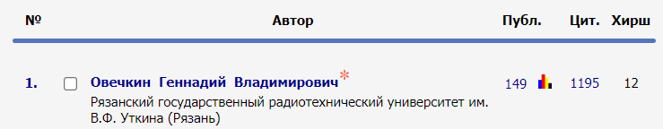

Рисунок 1 – Для зав. кафедры

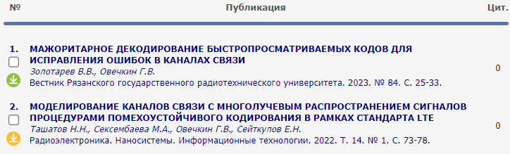

Рисунок 2 – Две статьи из перечня ВАК РФ

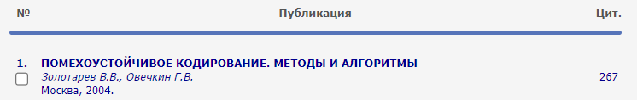

Рисунок 3 – Самая цитируемая статья

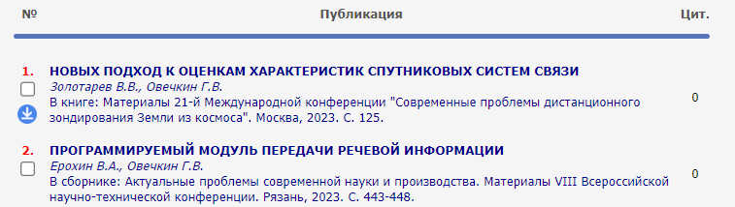

Рисунок 4 – Список непривязанных статей

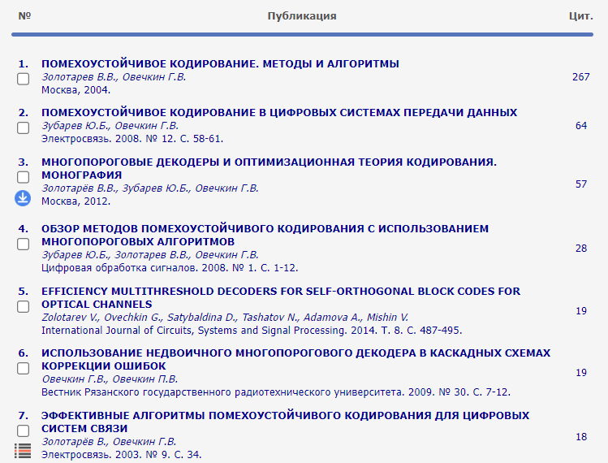

Рисунок 5 – Список статей по убыванию цитирования

## 1.2 Профессор кафедры ВПМ Пруцков А.В.

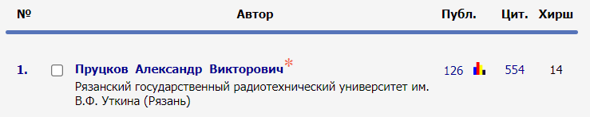

Рисунок 6 – Для профессора

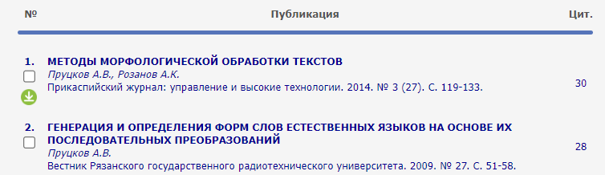

Рисунок 7 – Две статьи из перечня ВАК РФ

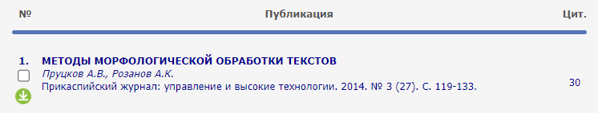

Рисунок 8 – Самая цитируемая статья



Рисунок 9 – Список непривязанных статей

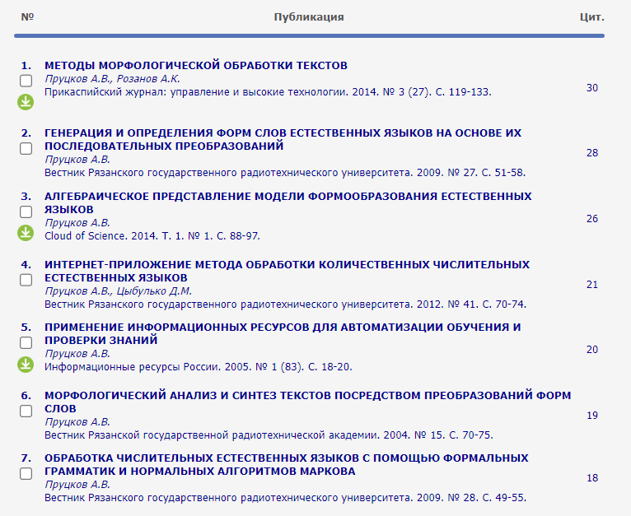

Рисунок 10 – Список по убывания цитирования

## 1.3 Профессор кафедры ВПМ Пылькин А.Н.

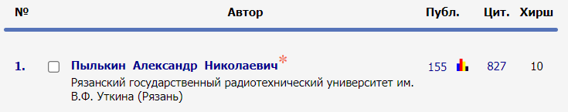

Рисунок 11 – Для профессора

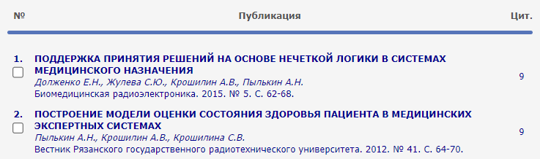

Рисунок 12 – Две статьи из списка ВАК РФ

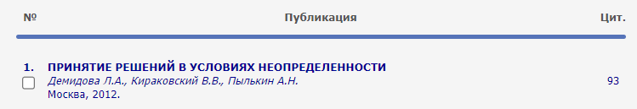

Рисунок 13 – Самая цитируемая статья

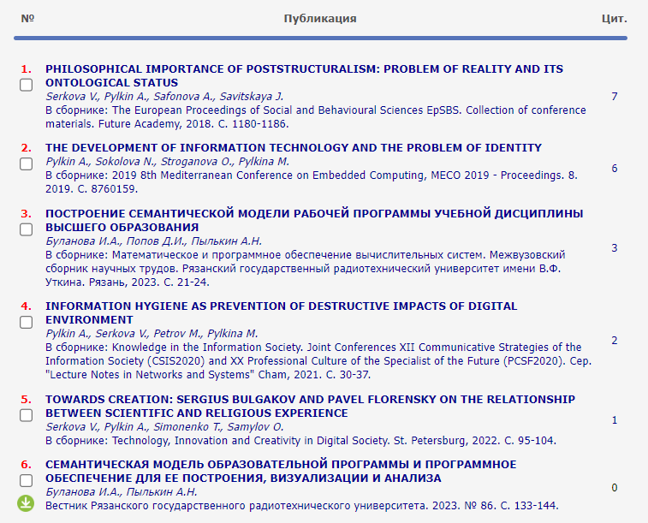

Рисунок 14 – Список непривязанных статей

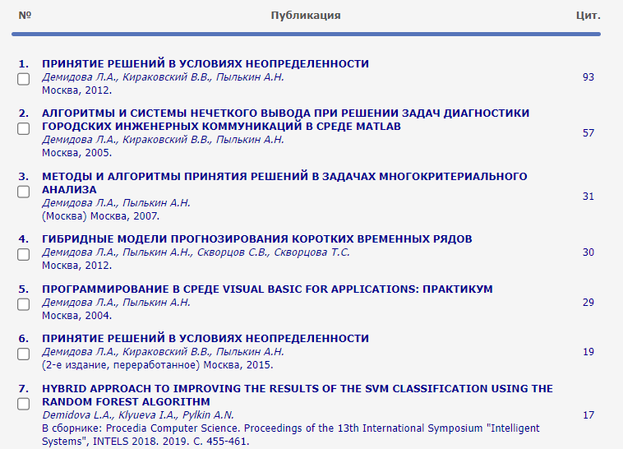

Рисунок 15 – Список самых цитируемых статей по убыванию

## 1.4 Профессор кафедры ВПМ Каширин И.Ю.

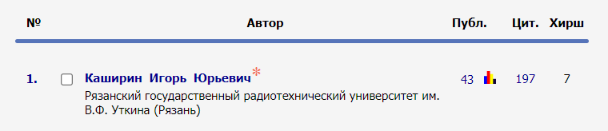

Рисунок 16 – Для профессора

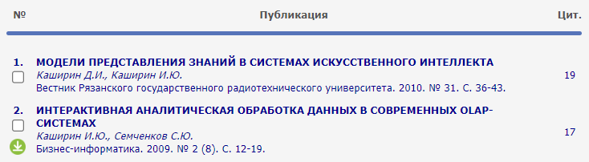

Рисунок 17 – Две статьи из списка ВАК РФ

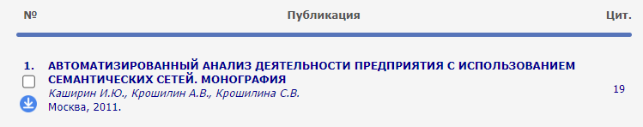Рисунок 18 – Самая цитируемая статья

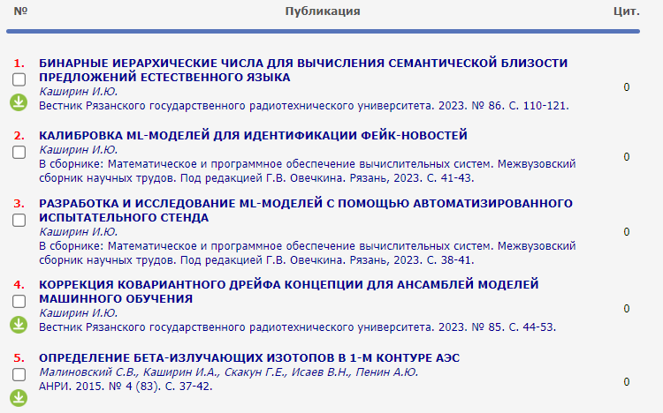

Рисунок 19 – Список непривязанных статей

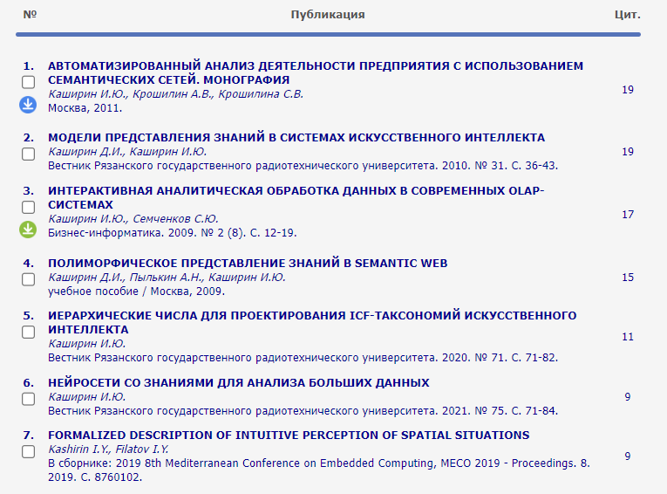

Рисунок 20 – Список самых цитируемых статей

## 1.5 Научный руководитель доцент кафедры ВПМ Соколова Ю.С.

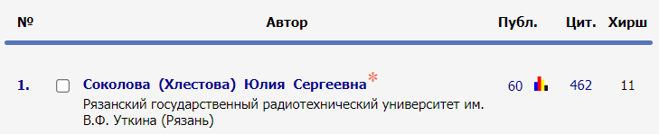

Рисунок 21 – Для научного руководителя

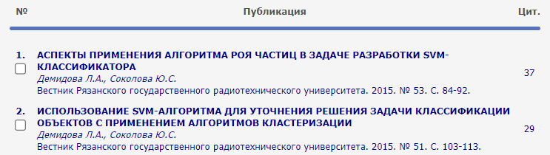Рисунок 22 – Две статьи из списка ВАК РФ

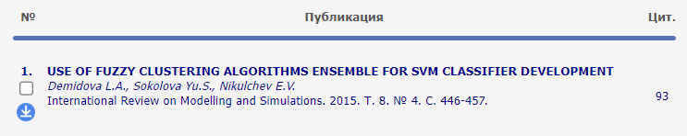

Рисунок 23 – Самая цитируемая статья

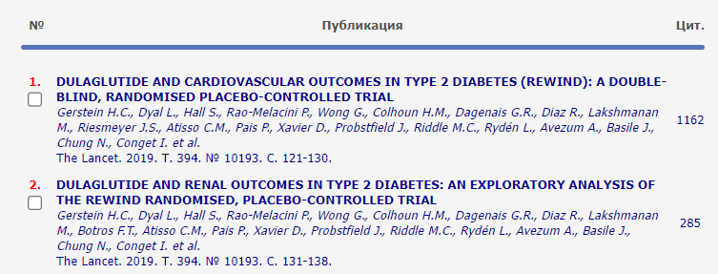

Рисунок 24 – Список непривязанных статей

# 2 Список сотрудников РГРТУ по трем показателям

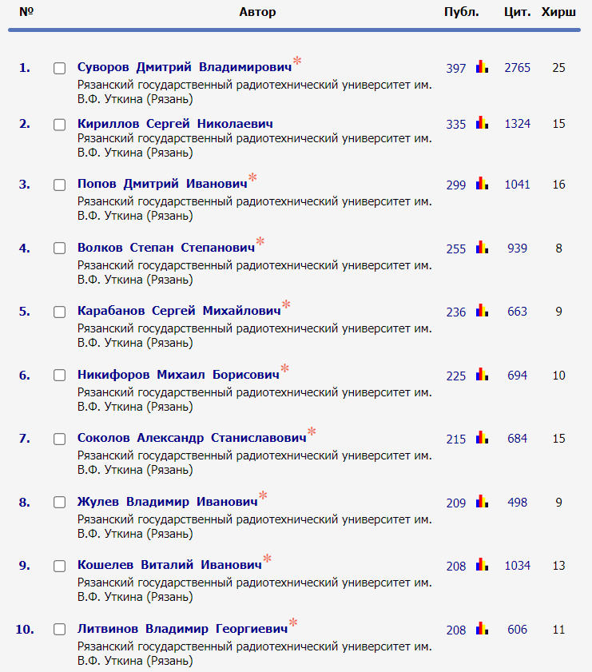

Рисунок 25 – Топ-10 по количеству публикаций

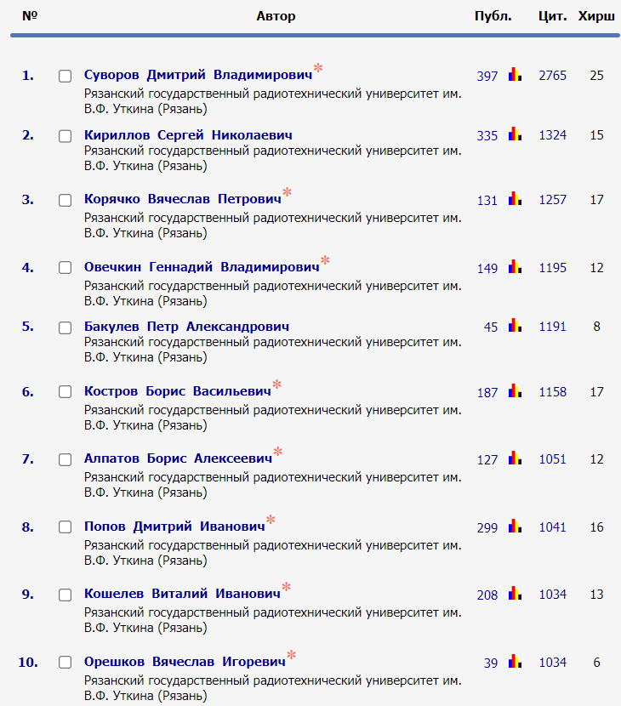Рисунок 26 – Топ-10 по числу цитирований

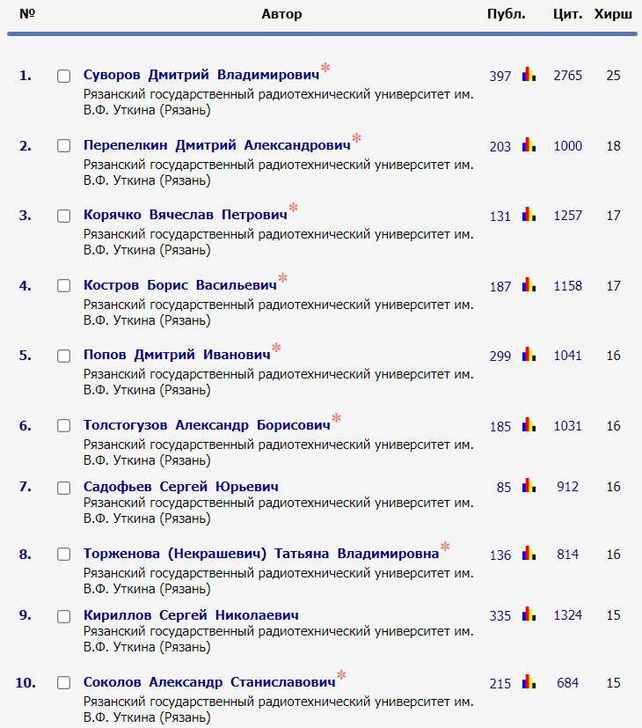

Рисунок 27 – Топ-10 по индексу Хирша

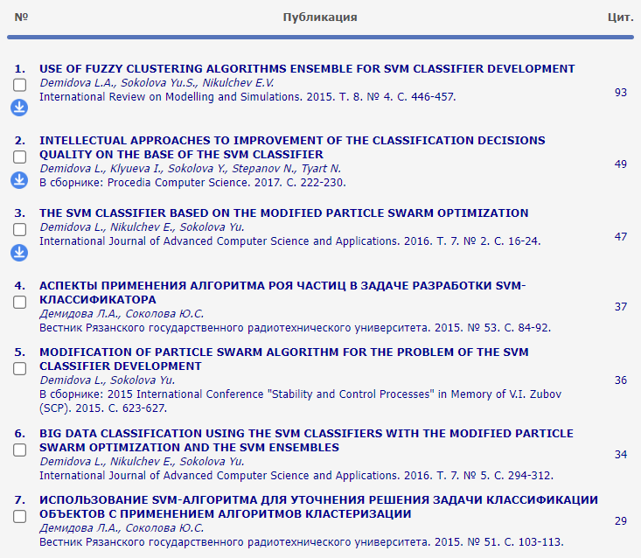

Рисунок 28 – Список самых цитируемых статей по убыванию

# Вывод

Получены начальные знания о научной электронной библиотеке elibrary, приобретены начальные навыки по работе с авторским указателем elibrary.